常规用法

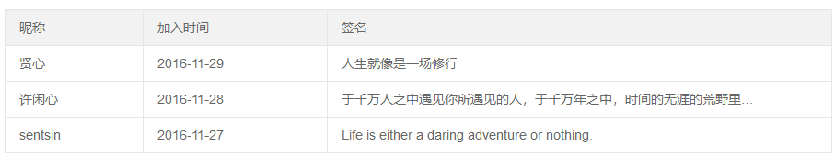

1. <table class="layui-table">
2. <colgroup>
3. <col width="150">
4. <col width="200">
5. <col>
6. </colgroup>
7. <thead>
8. <tr>
9. <th>昵称</th>
10. <th>加入时间</th>
11. <th>签名</th>
12. </tr>
13. </thead>
14. <tbody>
15. <tr>
16. <td>贤心</td>
17. <td>2016-11-29</td>
18. <td>人生就像是一场修行</td>
19. </tr>
20. <tr>
21. <td>许闲心</td>
22. <td>2016-11-28</td>
23. <td>于千万人之中遇见你所遇见的人，于千万年之中，时间的无涯的荒野里…</td>
24. </tr>
25. </tbody>
26. </table>

基础属性

静态表格支持以下基础属性，可定义不同风格/尺寸的表格样式：

| 属性名 | 属性值 | 备注 |
| --- | --- | --- |
| lay-even | 无 | 用于开启 隔行 背景，可与其它属性一起使用 |
| lay-skin="属性值" | line （行边框风格）  row （列边框风格）  nob （无边框风格） | 若使用默认风格不设置该属性即可 |
| lay-size="属性值" | sm （小尺寸）  lg （大尺寸） | 若使用默认尺寸不设置该属性即可 |